Instituto Nacional Cantón Lourdes
Manual de Sistema
Asistencia INDEL
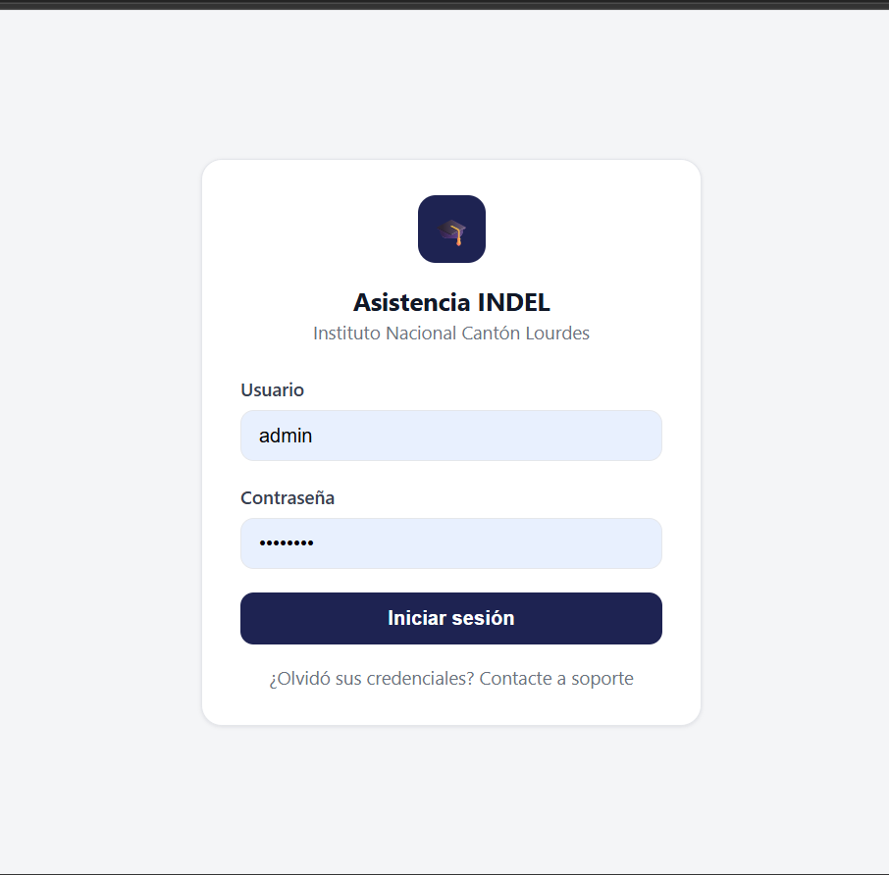

Versión 1.0
Elaborado por: Gustavo

1. Introducción
Este manual explica cómo usar el Sistema de Asistencia INDEL, una aplicación web creada para el Instituto Nacional Cantón Lourdes que permite llevar el control de la asistencia de los estudiantes, registrar méritos y deméritos, llevar el registro de horas de servicio social y generar reportes.
El sistema está pensado para ser usado por dos tipos de usuario: el Administrador, que tiene acceso a todas las funciones (incluyendo la gestión de usuarios, secciones y estudiantes), y el Docente, que puede registrar asistencia, méritos/deméritos, horas de servicio social y generar reportes.
A continuación se explica, pantalla por pantalla, cómo se usa cada módulo del sistema.

2. Inicio de sesión
Para entrar al sistema hay que abrir la dirección donde está instalado (por ejemplo http://localhost/asistencia_indel/login.php) desde el navegador. Ahí aparece la pantalla de inicio de sesión.
- Escribir el nombre de usuario en el campo "Usuario".
- Escribir la contraseña en el campo "Contraseña".
- Presionar el botón "Iniciar sesión".
Si el usuario y la contraseña son correctos, el sistema entra directamente al módulo de Asistencia. Si algún dato está mal, se muestra un aviso y hay que intentar de nuevo. En caso de haber olvidado la contraseña, hay que comunicarse con el administrador del sistema, tal como lo indica el enlace "¿Olvidó sus credenciales? Contacte a soporte" que aparece debajo del botón.
Pantalla de inicio de sesión.

3. Barra de navegación
Una vez dentro del sistema, en la parte superior de todas las pantallas aparece una barra de navegación con el nombre del sistema, el rol del usuario que inició sesión, y los distintos módulos disponibles: Asistencia, Méritos, Servicio social, Reportes, Secciones, Estudiantes y Usuarios. Al final está el botón "Cerrar sesión".
Si el usuario que inició sesión es Docente, algunos módulos como Secciones, Estudiantes y Usuarios no aparecerán o no podrán abrirse, ya que están reservados para el rol Administrador.

4. Registrar asistencia
Este módulo permite pasar lista y marcar la asistencia de los estudiantes de una sección en un día determinado.
- Seleccionar la sección en el menú desplegable "Sección" (por ejemplo "2° General A").
- Si se busca un estudiante en particular, escribir su carnet o nombre en el campo "Buscar estudiante" y presionar "Buscar"; si no, el sistema muestra a todos los estudiantes activos de la sección elegida.
- En la lista que aparece (Carnet, Estudiante, Estado) se puede cambiar el estado de cada estudiante entre Presente, Ausente o Tardanza.
- Cuando ya se marcó a todos, presionar el botón "Guardar asistencia" para dejar registrado el pase de lista de ese día.
La fecha del registro aparece en la esquina superior derecha de la pantalla y corresponde al día actual.
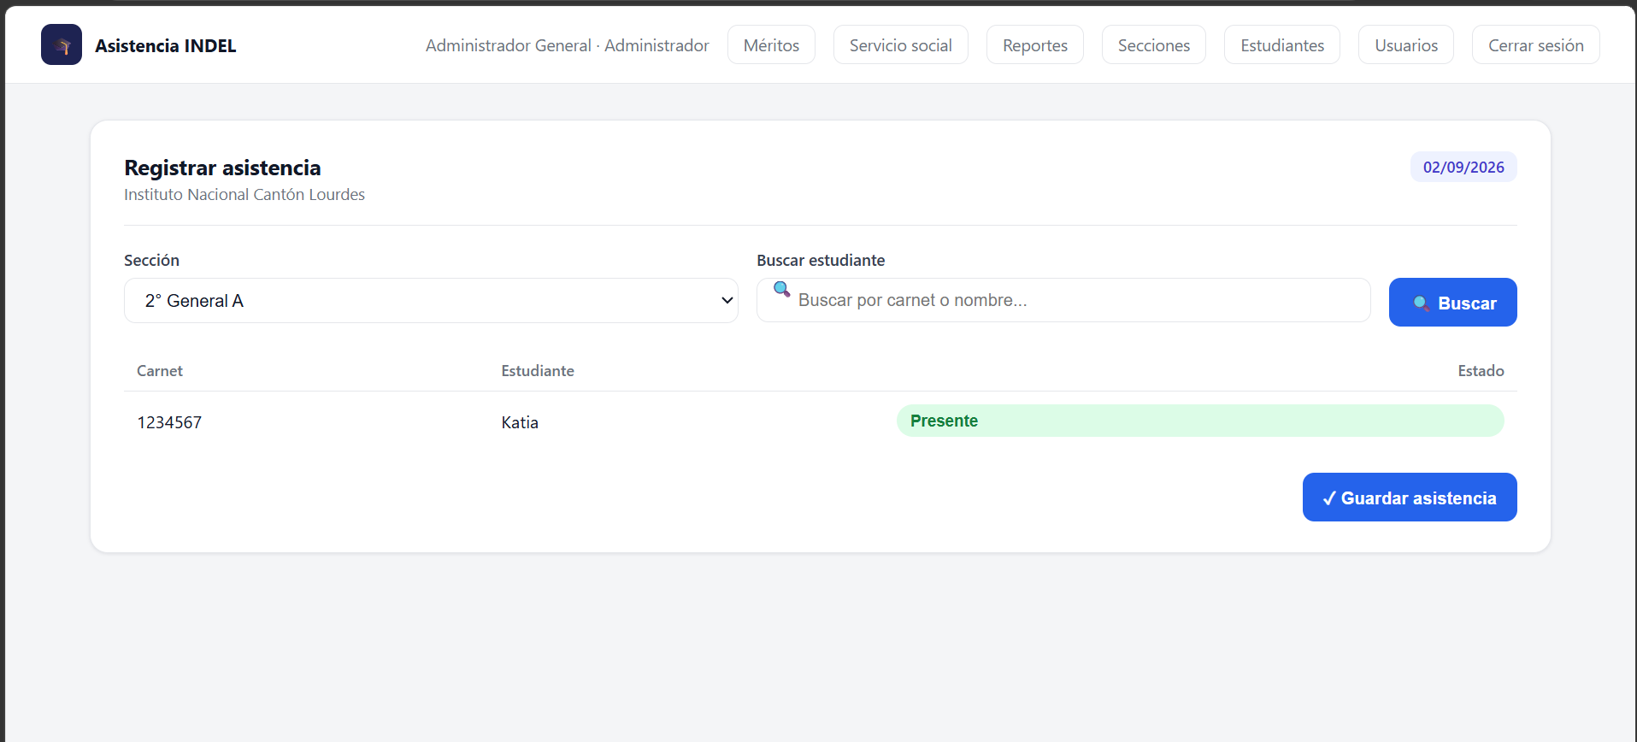
Pantalla de registro de asistencia.

5. Méritos y deméritos
En este módulo se registran los méritos (reconocimientos por buen comportamiento o desempeño) y los deméritos (llamados de atención) de los estudiantes.
- Elegir la sección del estudiante en "Sección".
- Buscar al estudiante por carnet o nombre, si se desea filtrar la lista.
- Seleccionar al estudiante en el campo "Estudiante".
- Elegir el "Tipo" de registro: Mérito o Demérito.
- Revisar o cambiar la "Fecha" del registro, que por defecto muestra el día actual.
- Escribir en "Motivo" la razón del mérito o demérito.
- Presionar "Guardar registro" para dejar guardado el mérito o demérito.
Todos los registros que se van guardando quedan disponibles para consultarse después en el módulo de Reportes.
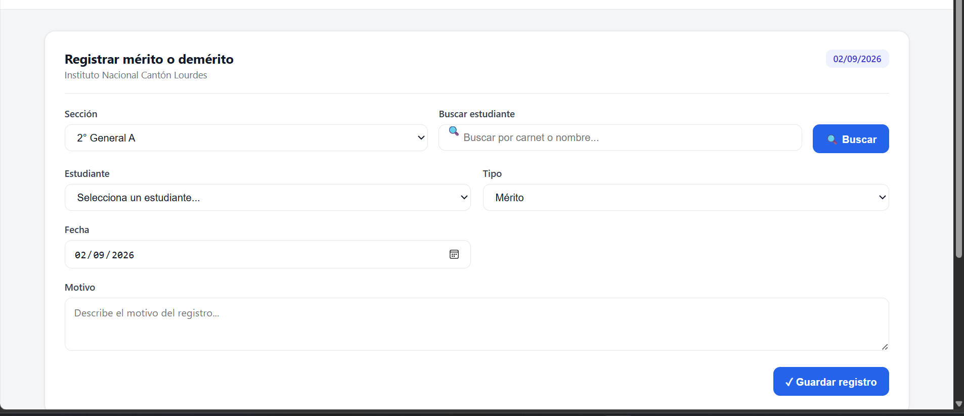
Pantalla de registro de mérito o demérito.

6. Servicio social
Este módulo se usa para llevar el control de las horas de servicio social que cada estudiante va acumulando, tomando en cuenta que la meta institucional es de 50 horas.
- Elegir la sección en "Sección" y, si se necesita, buscar al estudiante por carnet o nombre.
- Seleccionar al estudiante en el campo "Estudiante".
- Escribir en "Horas" la cantidad de horas que se van a registrar.
- Revisar o cambiar la "Fecha" del registro.
- Presionar "Guardar horas" para agregar esas horas al acumulado del estudiante.
Debajo del formulario, en la sección "Acumulado por estudiante", se puede ver cuántas horas lleva cada estudiante frente a la meta institucional de 50 horas.
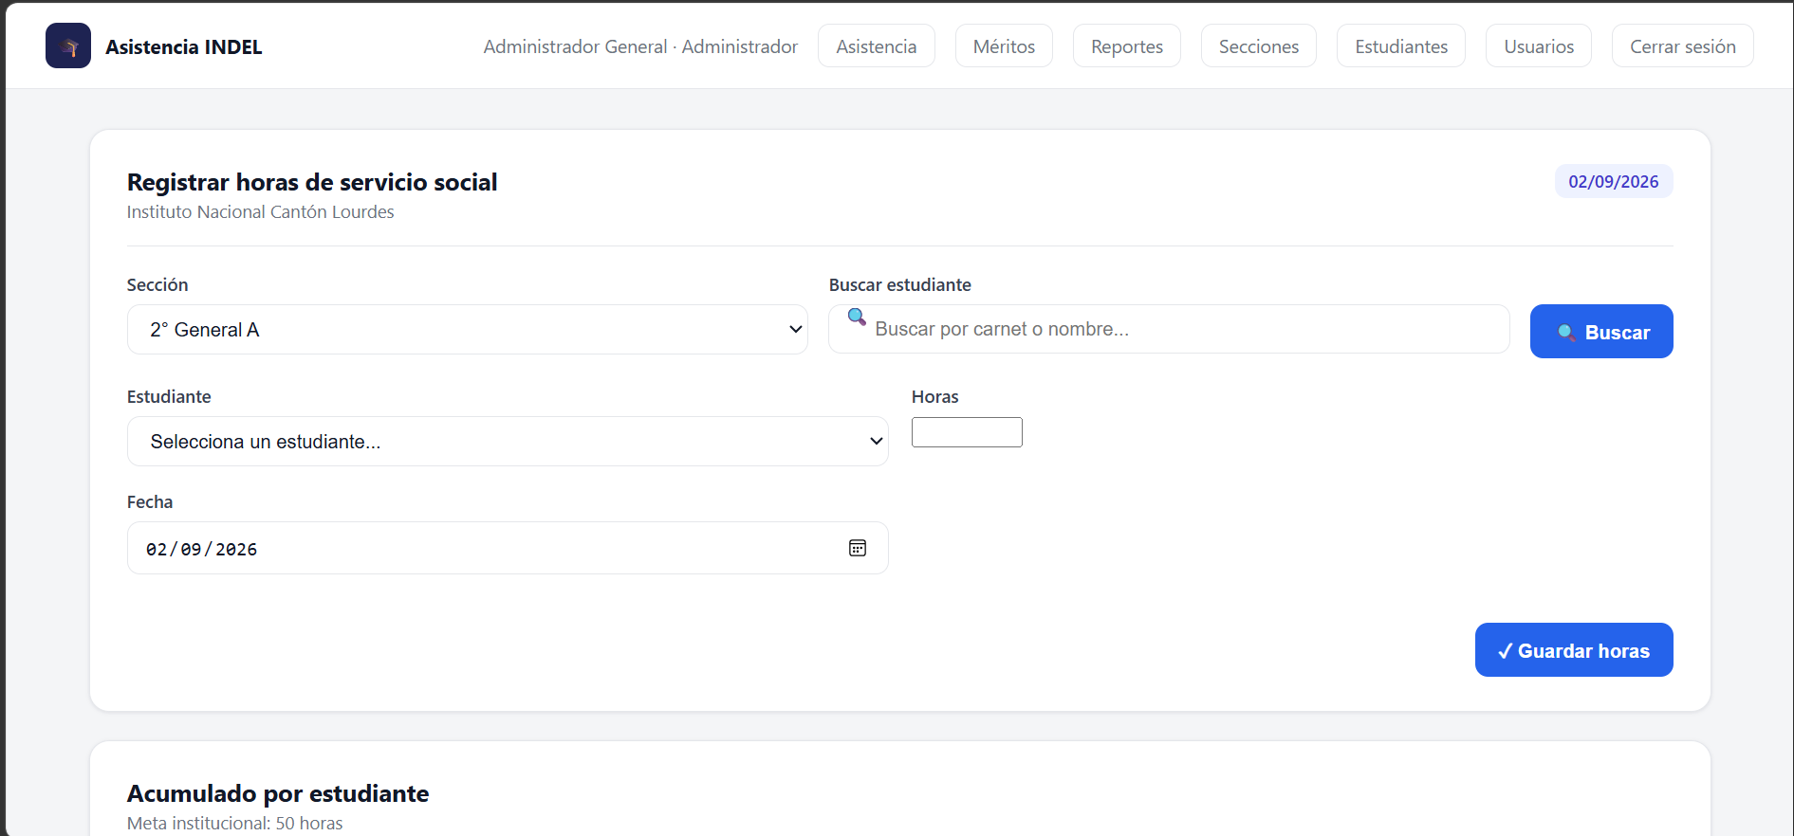
Pantalla de registro de horas de servicio social.

7. Generar reportes
El módulo de Reportes permite exportar la información registrada en el sistema (asistencia, méritos y deméritos, servicio social) para un periodo de fechas determinado.
- Elegir el "Tipo de reporte" que se quiere generar (por ejemplo Asistencia mensual).
- Elegir el "Formato de exportación": PDF o CSV/Excel.
- Definir el rango de fechas en los campos "Desde" y "Hasta".
- Presionar el botón "Generar reporte".
En la parte de arriba de esta pantalla también se muestran unos indicadores rápidos: la cantidad de estudiantes activos, el porcentaje de asistencia promedio y la cantidad de reportes generados en el mes. Si el formato elegido es PDF, el sistema abre una vista lista para imprimir, desde donde se puede usar la opción "Imprimir → Guardar como PDF" del navegador.
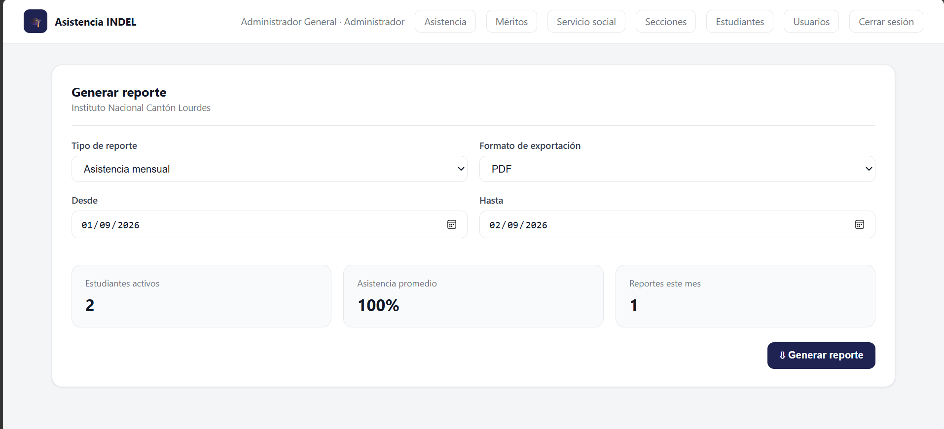
Pantalla de generación de reportes.

8. Secciones
Este módulo, disponible solo para el Administrador, sirve para crear y administrar las secciones que agrupan a los estudiantes por grado (por ejemplo 2° General A, 3° DS B, etc.).
- Para crear una sección nueva, escribir el "Grado" (por ejemplo 1er Año) y la "Sección" (por ejemplo A).
- Presionar "Crear sección".
Abajo, en "Secciones registradas", aparece la lista de todas las secciones existentes con el grado, la sección, la cantidad de estudiantes que tiene y un botón "Editar" para modificarla. Una sección solo se puede eliminar si ya no tiene estudiantes asignados; si tiene, el sistema no deja borrarla y muestra un aviso.
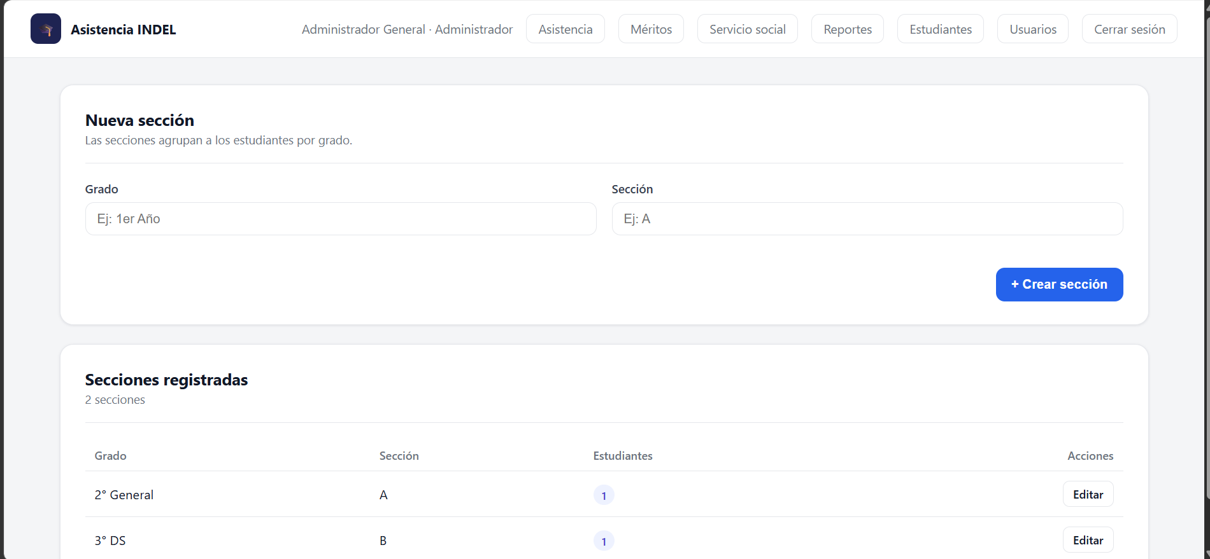
Pantalla de gestión de secciones.

9. Estudiantes
Este módulo, también reservado para el Administrador, se usa para dar de alta y administrar a los estudiantes del instituto.
- Escribir el "Carnet" del estudiante.
- Escribir el "Nombre completo".
- Elegir la "Sección" a la que pertenece.
- Presionar "Crear estudiante".
Debajo, en "Estudiantes registrados", se puede filtrar la lista por "Sección", por "Estado" (activo/inactivo) o buscando por carnet o nombre. Desde ahí también se pueden editar los datos de un estudiante o cambiar su estado. Los estudiantes no se eliminan del sistema de forma definitiva, para no perder su historial de asistencia, méritos y servicio social ya registrado; en su lugar, se desactivan y dejan de aparecer en las pantallas de registro.
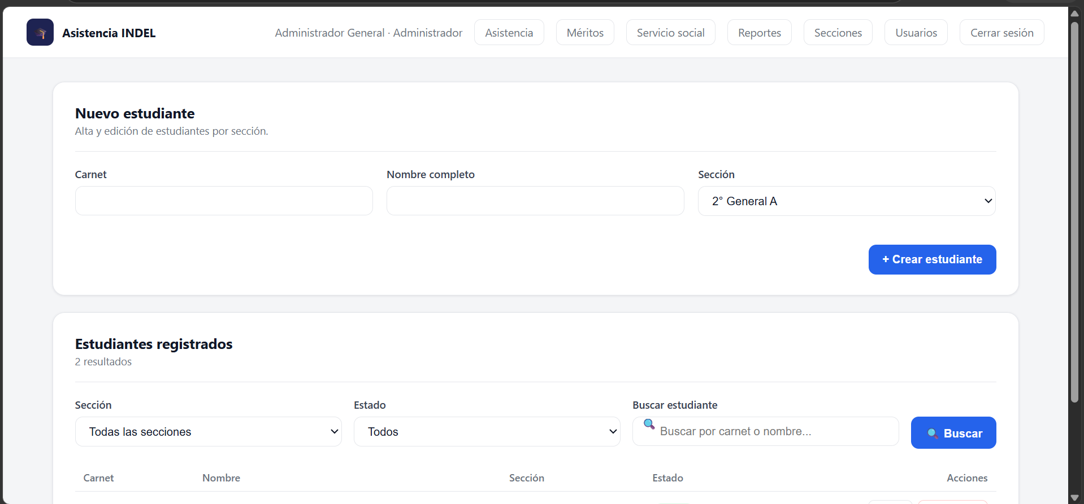
Pantalla de gestión de estudiantes.

10. Usuarios
El módulo de Usuarios está reservado para el Administrador y permite crear y administrar las cuentas de acceso al sistema (administradores y docentes).
- Se puede crear un nuevo usuario indicando su nombre, usuario, contraseña y rol (Administrador o Docente).
- Se puede editar la información de un usuario ya existente.
- Se puede activar o desactivar una cuenta; un usuario desactivado ya no puede iniciar sesión.
- Por seguridad, un administrador no puede desactivar su propia cuenta.

11. Cerrar sesión
Al terminar de usar el sistema, es importante presionar el botón "Cerrar sesión" que está en la esquina superior derecha de la barra de navegación. Esto evita que otra persona pueda usar la sesión abierta, sobre todo si la computadora es compartida.

12. Recomendaciones y preguntas frecuentes

¿Qué hago si olvido mi contraseña?
Hay que comunicarse con el Administrador del sistema para que restablezca la contraseña desde el módulo de Usuarios.

¿Por qué no veo los módulos de Secciones, Estudiantes o Usuarios?
Esos módulos son exclusivos del rol Administrador. Si la cuenta con la que se inició sesión es de tipo Docente, esas opciones no aparecerán en la barra de navegación.

¿Puedo eliminar un estudiante por error?
No de forma definitiva. Los estudiantes se desactivan en lugar de eliminarse, para conservar el historial de asistencia, méritos y servicio social. Un estudiante desactivado se puede volver a activar desde el módulo de Estudiantes.

¿Qué pasa si me equivoco al marcar la asistencia?
Mientras no se haya guardado, se puede corregir el estado del estudiante antes de presionar "Guardar asistencia". Si ya se guardó y hay un error, hay que volver a abrir la sección y la fecha correspondiente para corregirlo.

Recomendaciones generales
- Revisar siempre la fecha que aparece en la esquina superior derecha antes de guardar un registro.
- Cerrar sesión al terminar de usar el sistema, especialmente en equipos compartidos.
- Mantener actualizada la lista de secciones y estudiantes para evitar registros duplicados.

